**Скриншот работы программы**

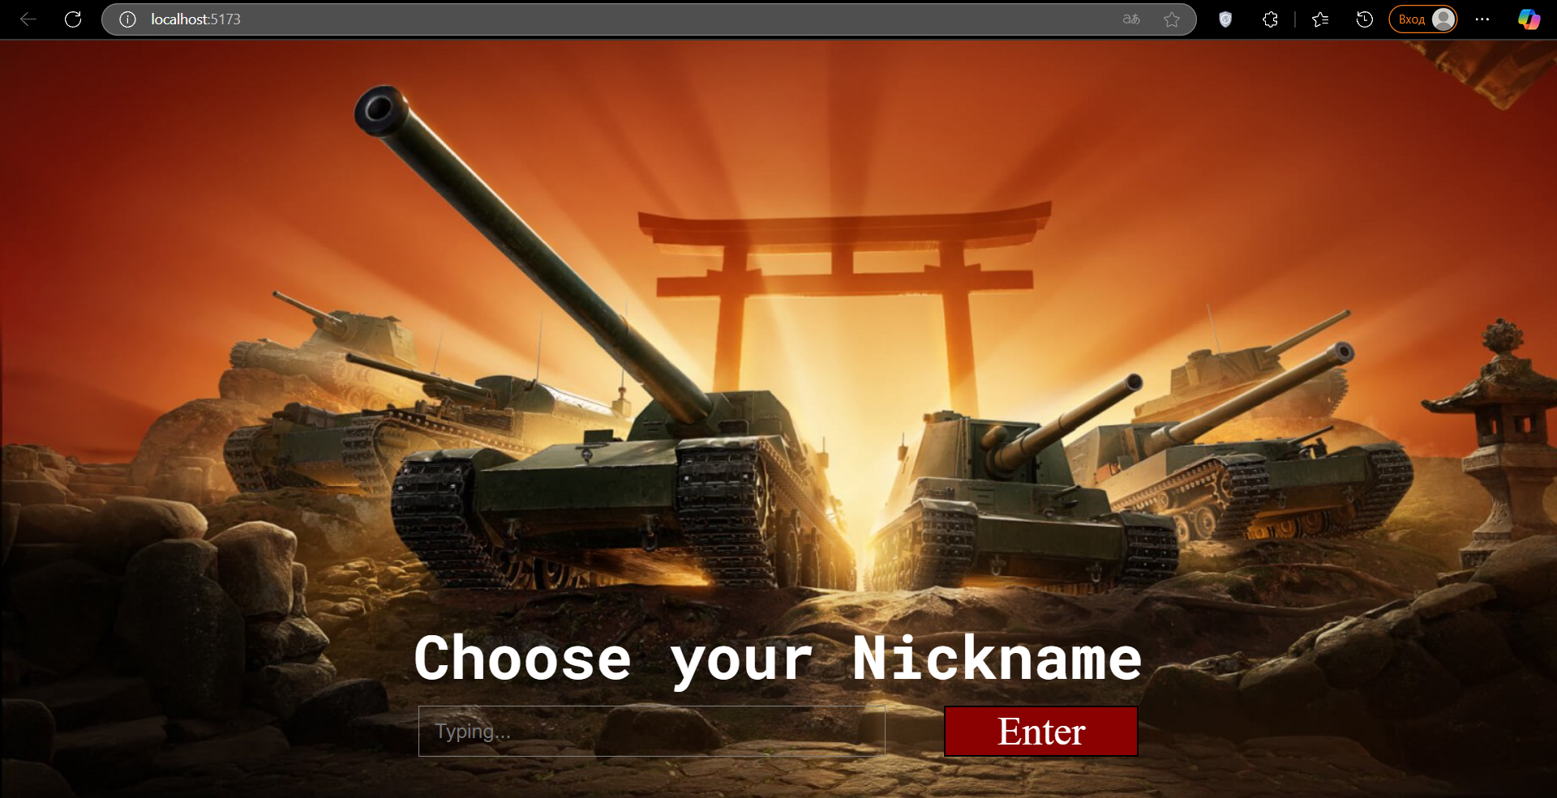

Рисунок 1 – Главный меню

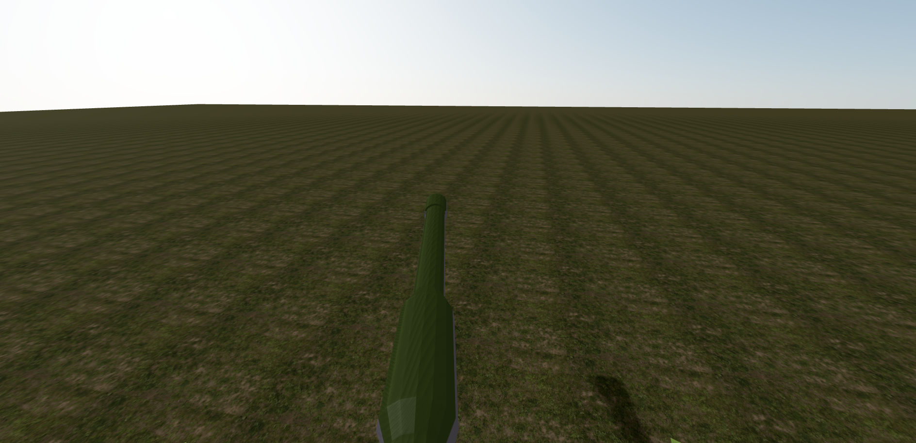

Рисунок 2 – Игровой экран от лица командира

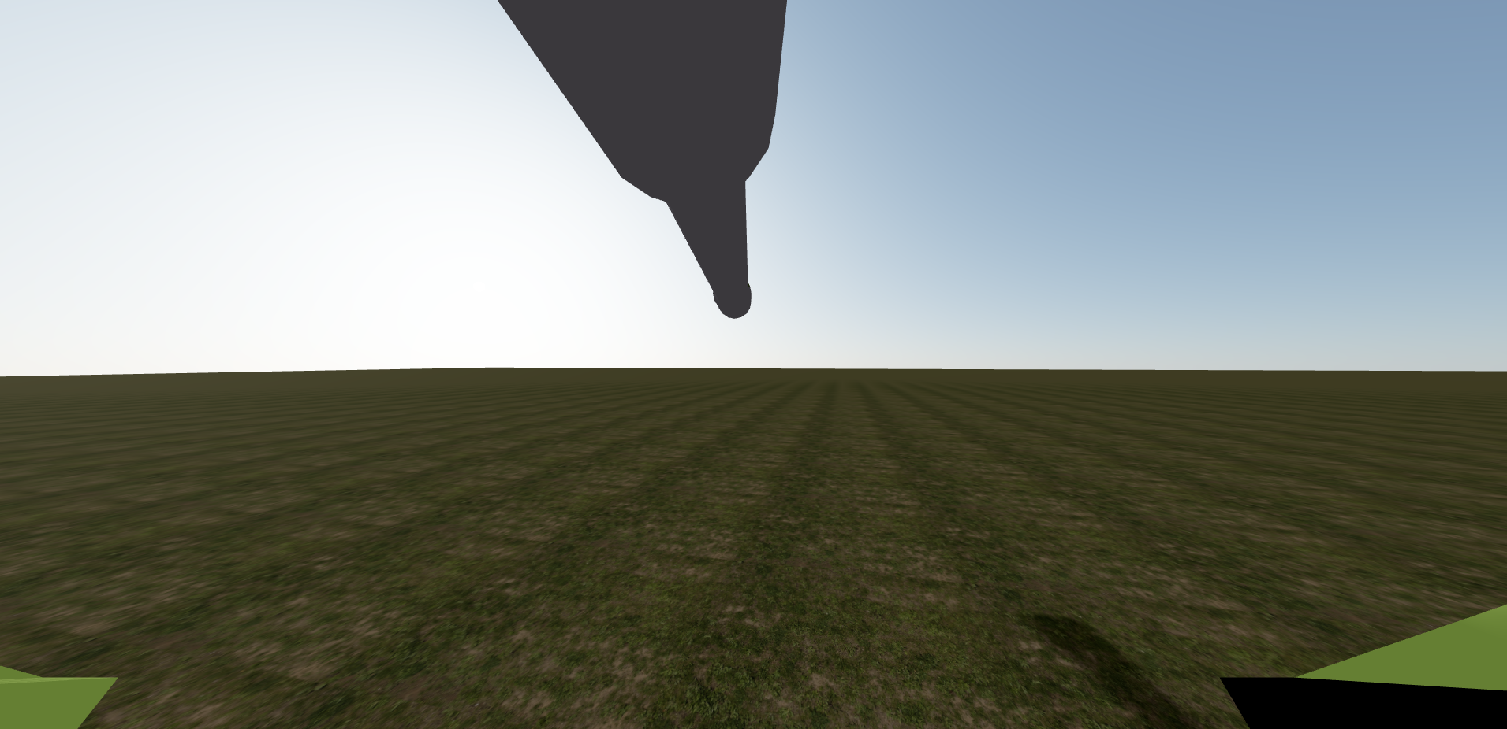

Рисунок 3 – Игровой экран от лица механика

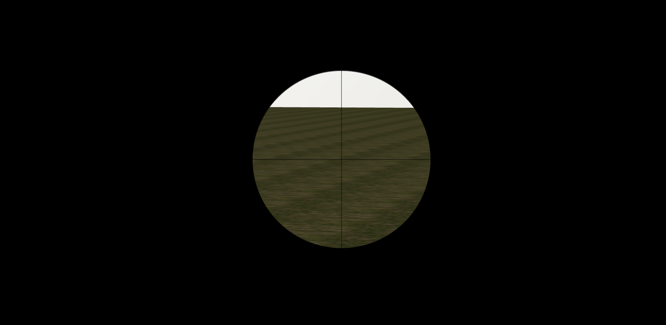

Рисунок 4 – Игровой экран в режиме прицелование

ы